APELLIDOS Y NOMBRE:___________________________________________  CURSO: 2º ___ FECHA: / /  DESCRIPCIÓN DEL ÁRBOL PLANTADO  NOMBRE COMÚN:  NOMBRE CIENTÍFICO: | 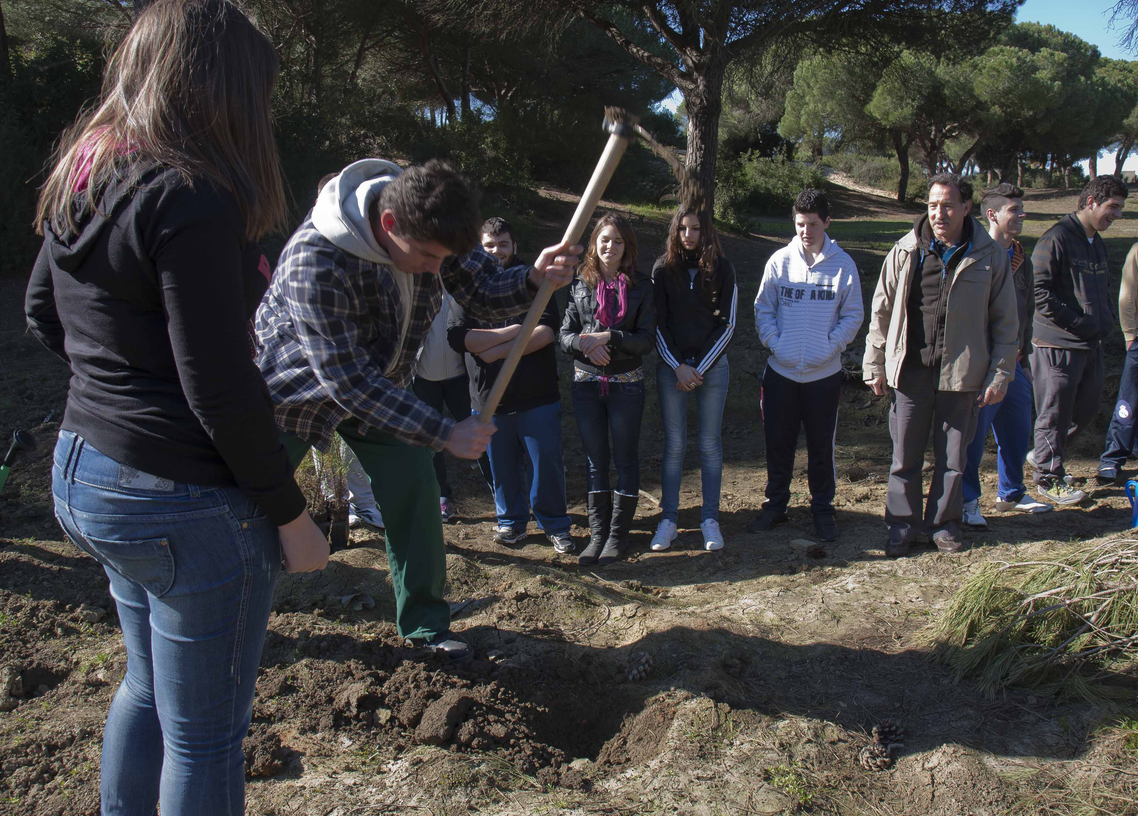
ALTURA DEL ÁRBOL AL PLANTARLO (con su unidad):

LUGAR DONDE SE PLANTA:

DESCRIBE, BREVEMENTE, EL LUGAR DE PLANTACIÓN: | FOTOGRAFÍA DEL LUGAR DE PLANTACIÓN:

TIPO DE HOJA:

NOMBRE DEL FRUTO:

HABITAT (lugares donde se encuentran este tipo de árbol):

TIPO DE SUELO QUE NECESITA:

CANTIDAD DE AGUA QUE NECESITA (mucha o poca):

USO:

FOTOGRAFÍA ANTES DE PLANTARLO: | FOTOGRAFÍA DESPUÉS DE PLANTADO

